CB,GV,NV,HS TRƯỜNG TIỂU HỌC GIANG BIÊN CHUẨN BỊ CÁC HOẠT ĐỘNG CHÀO MỪNG NGÀY NHÀ GIÁO VIỆT NAM
🌻🎈💃🖼️ Công đoàn, thầy trò trường Tiểu học Giang Biên tưng bừng chuẩn bị, thi đua chào mừng ngày Nhà giáo Việt Nam 20-11🍀
🌷Trồng và chăm sóc cây hoa
🌷 Trang trí khung cảnh sư phạm
🌷Hội thi viết chữ đẹp dành cho giáo viên và học sinh
🌷Hội thi vẽ tranh
🌷Hội thi văn nghệ
💐Chúc mừng các thầy cô đã tự tin, hăng say tham gia gia tích cực và hiệu quả các hoạt động🥰
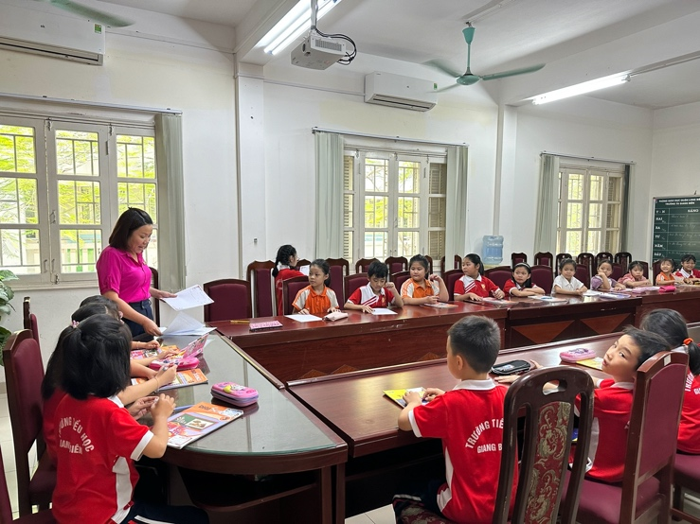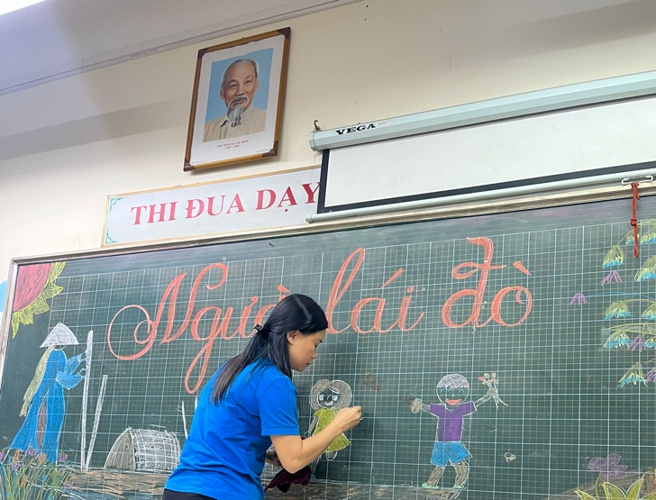
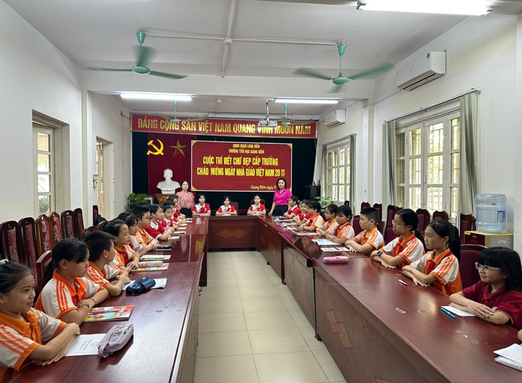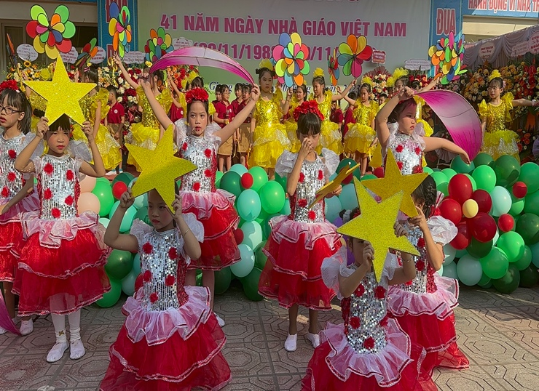
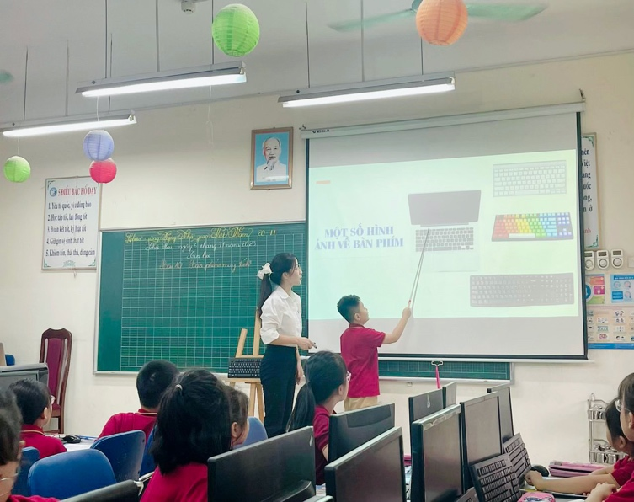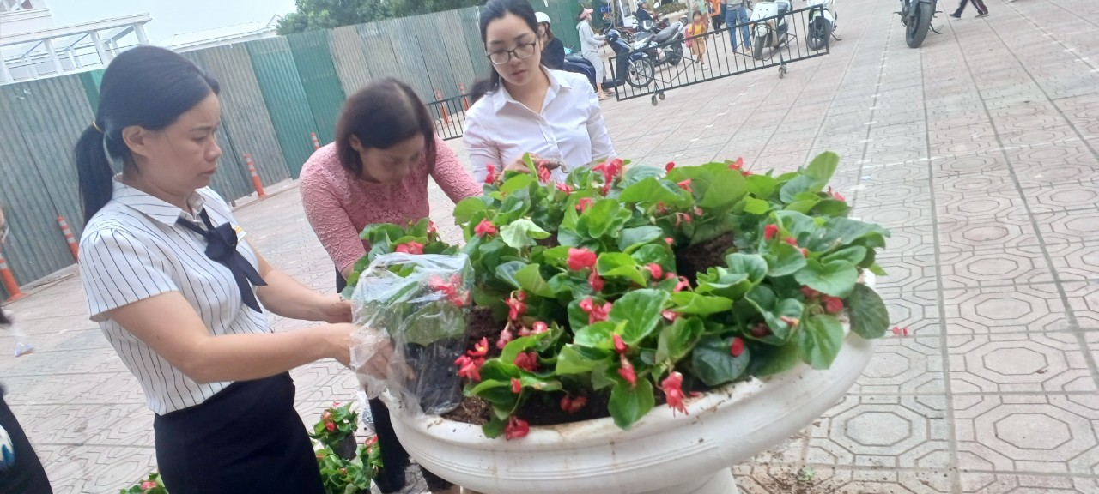
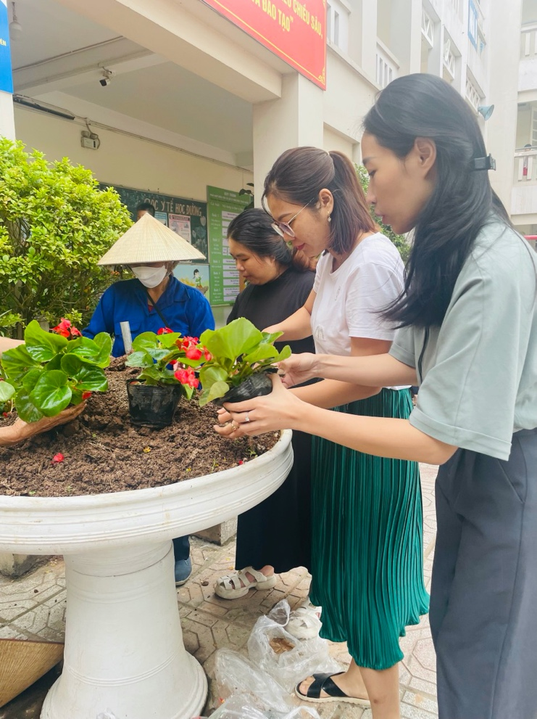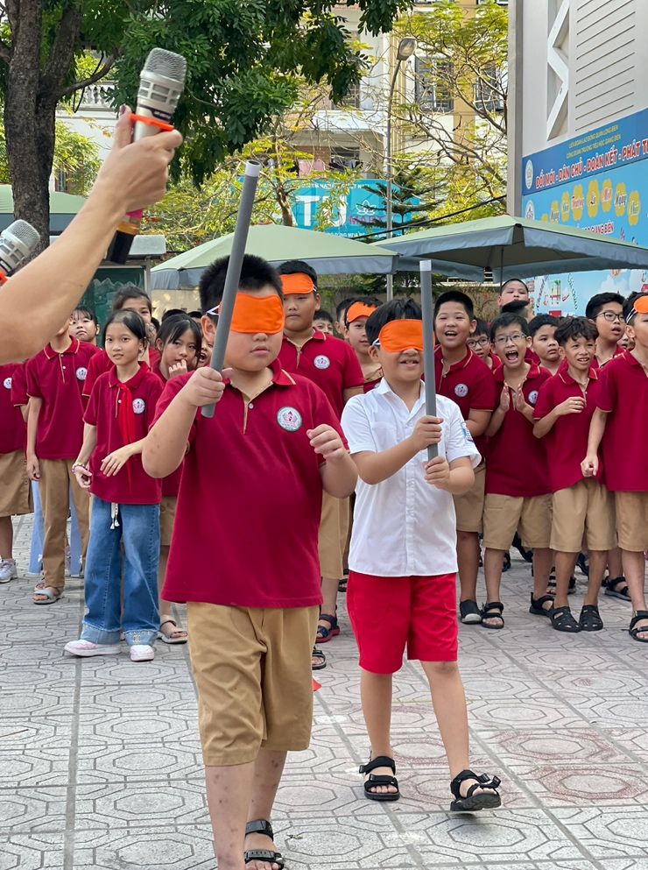
Tác giả: Nguyễn Thị Thu Hiền

